Лабораторная №2

1. Для pull request форкнул репозиторий друга, сделал комит и сделал пул рекуест.

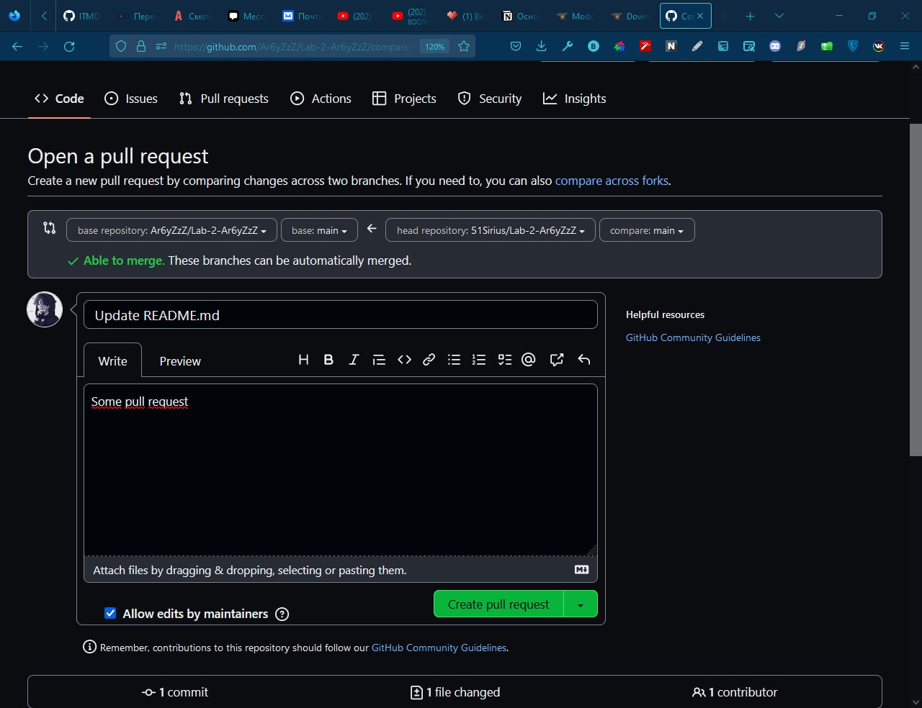

1. Для второго задания сделал новый репозиторий. Там вручную сделал ветки. Сделал некии комиты для наглядности работы фич релиз девелоп и хот фикс веток. Потом сделал тег на гите. Также добавил сабмодулем репозиторий друга. Сделал LFS для пнг.

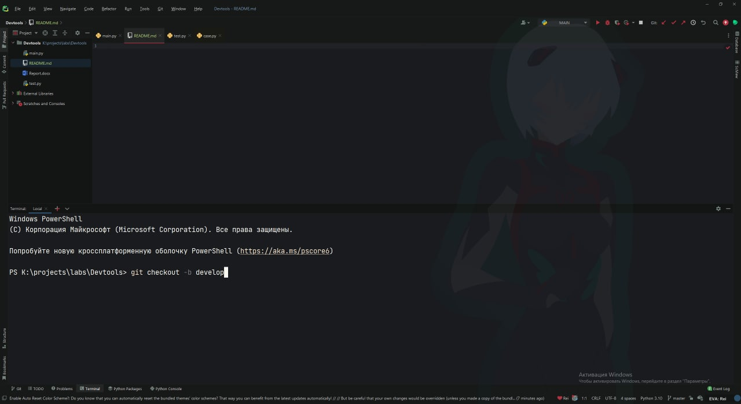

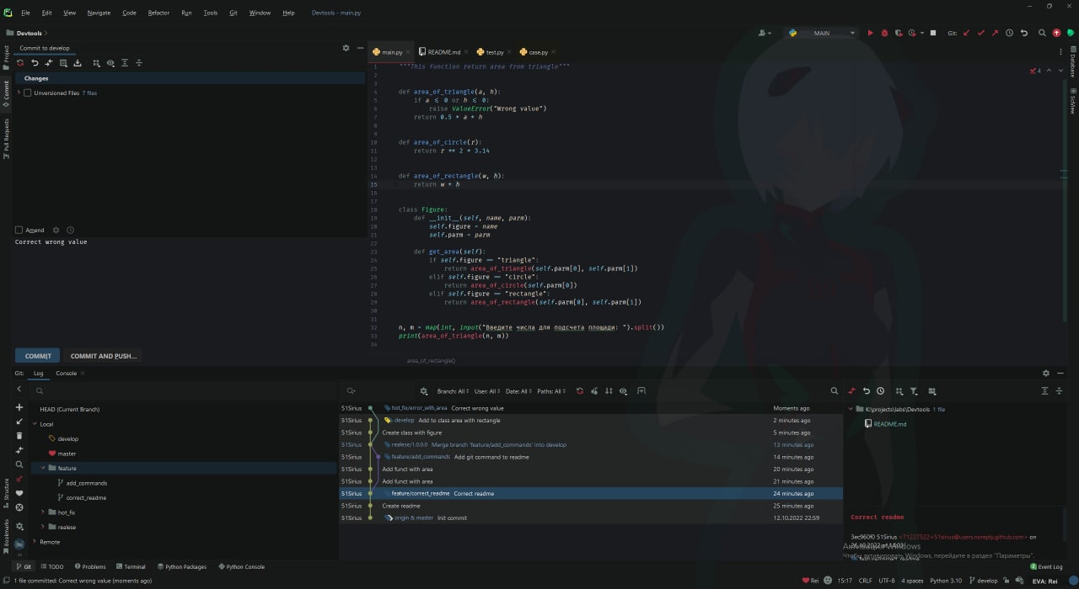

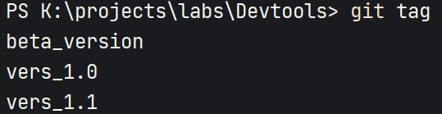

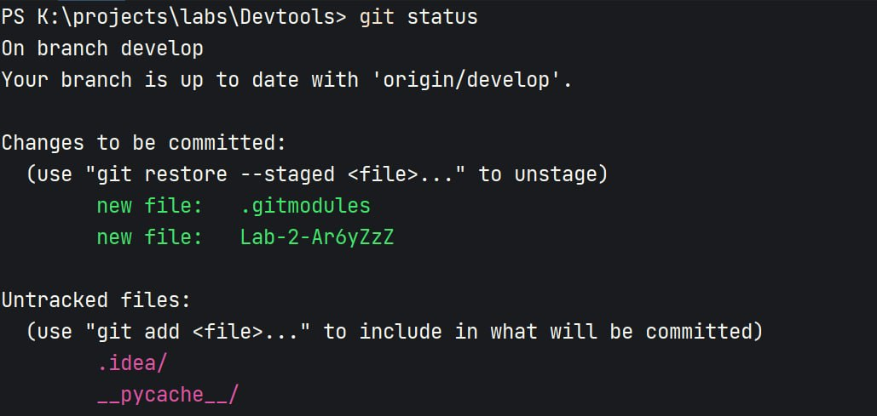

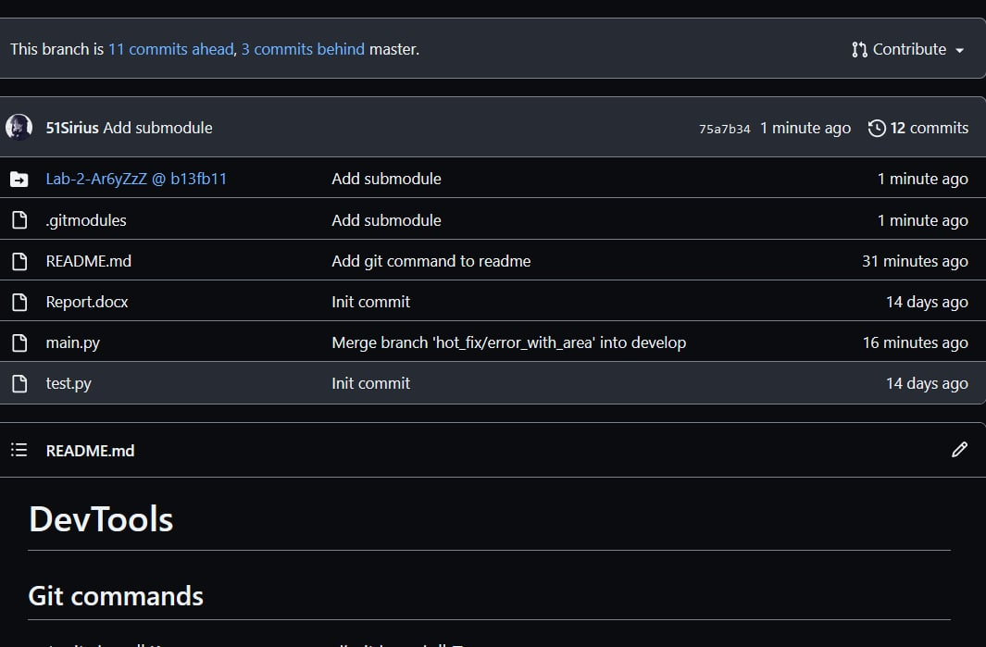

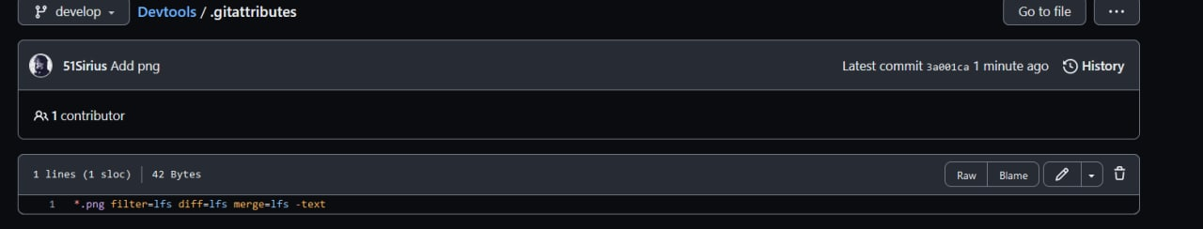

Для 3го задания все оформил в readme на соответсвующем репе.

https://github.com/51Sirius/Devtools/tree/develop